№ п/п | Наименование товара | Наименование показателя, технического, функционального параметра, ед. изм. Показателя
1 | Игровой комплекс  101.121.00 | Габариты комплекса должны быть не менее (ДхШхВ), 6401 х 5613 х 3744 мм.  Изделие должно быть разработано и изготовлено в соответствии с требованиями ГОСТ 34614.1-2019.  Комплекс должен представлять собой устойчивую конструкцию, обеспечивающую безопасные условия для использования детьми.  Конструктивно игровой комплекс должна быть выполнена в виде металлических стоек с присоединенными с помощью хомутов к площадкам и встраиваемым оборудованием: горки, лазы, ограждения, лестница, лаз канатный.  Металлические детали окрашены полимерной порошковой эмалью методом запекания. Порошковая эмаль имеет высокую стойкость к климатическим условиям и эстетичный внешний вид.  Детали из фанеры покрываются влагостойкой акриловой краской для наружных работ.  Выступающие крепежные элементы закрыты декоративными заглушками из полиэтилена. Торцы труб закрыты пластиковыми заглушками.  Все крепежные элементы должны быть оцинкованы.  Монтаж производится путем бетонирования стоек, грунтозацепов или анкеров.
1 | Игровой комплекс  101.121.00 | Комплектация
1 | Игровой комплекс  101.121.00 | Площадка 900 |  |  | 3 шт.
1 | Игровой комплекс  101.121.00 | Лестница входная 950 |  |  | 2 шт.
1 | Игровой комплекс  101.121.00 | Стойка |  |  | 8 шт.
1 | Игровой комплекс  101.121.00 | Ограждение горки (1) |  |  | 1 шт.
1 | Игровой комплекс  101.121.00 | Ограждение горки (2) |  |  | 1 шт.
1 | Игровой комплекс  101.121.00 | Горка 950 |  |  | 1 шт.
1 | Игровой комплекс  101.121.00 | Горка 1550 |  |  | 1 шт.
1 | Игровой комплекс  101.121.00 | Ограждение 900 (перекладина) |  |  | 1 шт.
1 | Игровой комплекс  101.121.00 | Ограждение площадки |  |  | 1 шт.
1 | Игровой комплекс  101.121.00 | Панель |  |  | 1 шт.
1 | Игровой комплекс  101.121.00 | Панель крыша |  |  | 4 шт.
1 | Игровой комплекс  101.121.00 | Панель |  |  | 1 шт.
1 | Игровой комплекс  101.121.00 | Панель |  |  | 1 шт.
1 | Игровой комплекс  101.121.00 | Панель для крепления |  |  | 1 шт.
1 | Игровой комплекс  101.121.00 | Бизиборд |  |  | 1 шт.
1 | Игровой комплекс  101.121.00 | Рукоход |  |  | 1 шт.
1 | Игровой комплекс  101.121.00 | Переход ступенчатый |  |  | 1 шт.
1 | Игровой комплекс  101.121.00 | Лестница двухступенчатая |  |  | 1 шт.
1 | Игровой комплекс  101.121.00 | Лестница трехступенчатая |  |  | 1 шт.
1 | Игровой комплекс  101.121.00 | Площадка 900 |  | 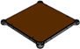 3 шт.
1 | Игровой комплекс  101.121.00 | Площадка должна состоять из каркаса, настила и крепежных элементов. Настил должен быть выполнен из фанеры ФОФ с высокой водо- и износостойкостью, с антискользящим покрытием толщиной не менее 15 мм. Настил представляет собой квадрат 900*900 мм (±10 мм) с вырезанными по углам сегментами. Настил должен крепиться к каркасу посредством не менее восьми болтовых соединений. Размеры площадки должны быть не более 900*900 мм.
1 | Игровой комплекс  101.121.00 | Лестница входная 950 мм |  | 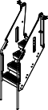 2 шт.
1 | Игровой комплекс  101.121.00 | Лестница должна состоять из: перил, боковин, ступеней, бортов, вставок, хомутов.  Боковины выполнены из фанеры ФСФ влагостойкой, толщиной не менее 18 мм Перила лестницы должны быть изготовлены из металлической трубы размерами не менее 32*2 мм.  Ступени выполнены из полиэтилена НД и закреплены к металлическому кронштейну.  Отводы выполнены из трубы размерами не менее Ø32 мм и толщиной стенки 2 мм.  Борт выполнен из фанеры ФСФ влагостойкой, толщиной не менее 18 мм  Вставки выполнены из фанеры ФСФ влагостойкой, толщиной не менее 18 мм  К боковинам крепятся ступени и перила при помощи резьбовых соединений. Борта крепятся к стойкам комплекса при помощи отводов. В целях соблюдения безопасных зазоров на застревание, к боковинам крепятся борт и накладки.  Лестница крепится к стойкам при помощи хомутов и к площадке с помощью резьбовых соединений.
1 | Игровой комплекс  101.121.00 | Стойка |  | 8 шт.
1 | Игровой комплекс  101.121.00 | Стойка комплекса должна быть изготовлена из стальной трубы диаметром не менее 76 мм с толщиной стенки не менее 2 мм, с кольцевыми канавками через каждые 150мм, для точной установки элементов комплекса по высоте. Канавки должны наносится методом холодного деформирования накатными роликами. Используются для фиксации хомутов и обойм в виде двух стальных полухомутов, облитых пластиком, которые стягиваются между собой болтами. При помощи таких обойм к стойкам присоединяется площадки комплекса.
1 | Игровой комплекс  101.121.00 | Ограждение горки (1) |  | 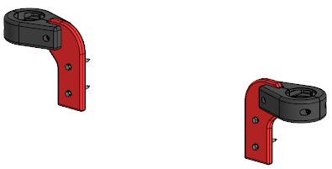 1 шт.
1 | Игровой комплекс  101.121.00 | Должно представлять собой две панели из листа HDPE толщиной не менее 19 мм.  Панели должна крепиться к стойкам с помощью пластиковых хомутов.  Крепление к горке должно быть выполнено с помощью резьбового соединения к плоскости крепления ската горки к площадке.
1 | Игровой комплекс  101.121.00 | Ограждение горки (2) |  | 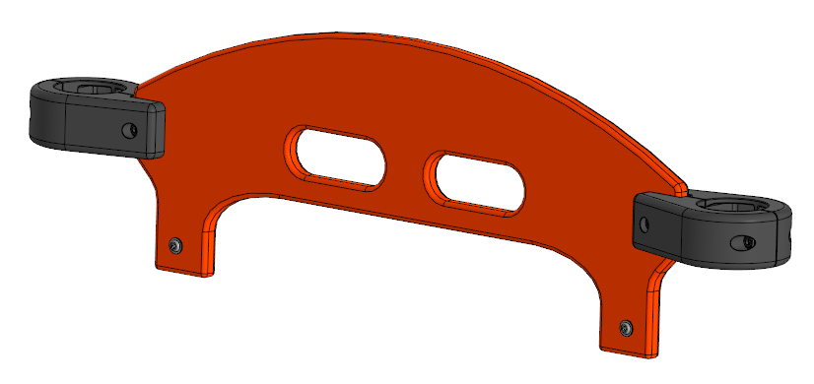 1 шт.
1 | Игровой комплекс  101.121.00 | Ограждение предназначено для безопасного попадания детей на горку. Должно представлять собой панель из листа HDPE толщиной не менее 19 мм. Панель должна иметь габаритные размеры 833*157 мм. В панели должны быть выполнены 2 овальных отверстия размерами 135*50 мм.  Панель должна крепиться к стойкам с помощью пластиковых хомутов.  Крепление к горке должно быть выполнено с помощью резьбового соединения к закладным гайкам в горке.
1 | Игровой комплекс  101.121.00 | Горка 950 с  грунтозацепом |  | 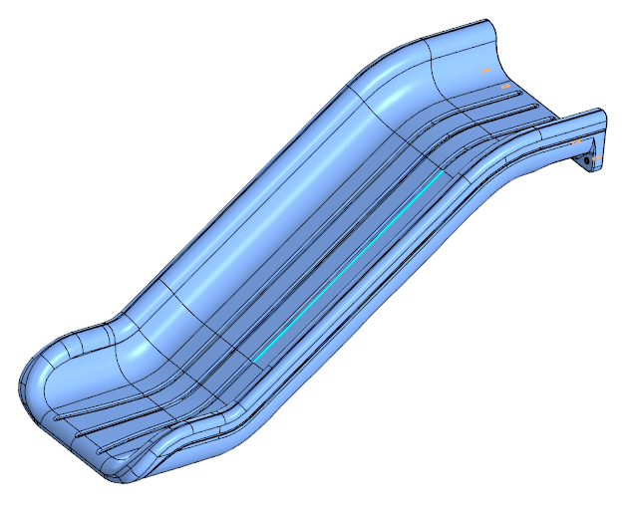 1 шт.
1 | Игровой комплекс  101.121.00 | Горка должна состоять из следующих элементов:  - скат – 1 шт.;  - грунтозацепа – 1 шт.  - крепежа.  Скат горки должен иметь литую полую конструкцию из LLDPE линейного полиэтилена низкой плотности общими габаритами не менее 2080*394*703 мм. Рабочие поверхности горки гладкие, остальные поверхности шероховатые. В нижней части ската должен быть радиус закругления не более 50 мм. Скат должен состоять из стартового участка длиной не менее 378 мм, участка скольжения длиной не менее 1253 мм и участка торможения длиной не менее 444 мм. Радиус между стартовым участком и скольжения должен быть не менее R=340 мм, радиус между участком скольжения и торможения должен быть не менее R=260 мм.  Угол наклона участка скольжения должен составлять тридцать семь градусов.  В нижней плоскости ската установлены гайки закладные М8.  Габаритные размеры ската в смонтированном положении должны быть не менее 1840*992*703 мм.  К нижней плоскости ската устанавливается грунтозацеп «П-образной» формы из листа толщиной 4 мм.  Борта горки должны возвышаться над уровнем ската не менее, чем на 150 мм.  Грунтозацеп горки, монтируемый к горке представляет собой стальной согнутый лист с габаритами 55х340х600 мм и толщиной 4 мм. Монтаж производится путем бетонирования грунтозацепа.
1 | Игровой комплекс  101.121.00 | Горка 1550 c  грунтозацепом |  | 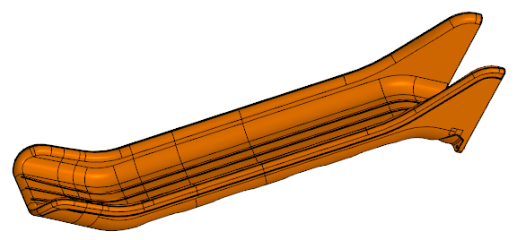 1 шт.
1 | Игровой комплекс  101.121.00 | Горка должна состоять из следующих элементов:  - скат – 1 шт.;  - грунтозацепа – 1 шт.  - крепежа.  Скат горки должен иметь литую полую конструкцию из LLDPE линейного полиэтилена низкой плотности общими габаритами не менее 3550*690*703 мм. Рабочие поверхности горки гладкие, остальные поверхности шероховатые. В нижней части ската должен быть радиус закругления не более 50 мм. Скат должен состоять из стартового участка длиной не менее 378 мм, участка скольжения длиной не менее 2231 мм и участка торможения длиной не менее 673 мм. Радиус между стартовым участком и скольжения должен быть не менее R=340 мм, радиус между участком скольжения и торможения должен быть не менее R=410 мм.  Угол наклона участка скольжения должен составлять тридцать семь градусов.  В плоскости крепления ската горки к площадке и нижней плоскости ската установлены гайки закладные М8.  Габаритные размеры ската в смонтированном положении должны быть не менее 2856*2123*703 мм.  К нижней плоскости ската устанавливается грунтозацеп «П-образной» формы из листа толщиной 4 мм.  Борта горки должны возвышаться над уровнем ската не менее, чем на 185 мм.  Грунтозацеп горки, монтируемый к горке представляет собой стальной согнутый лист с габаритами 55х340х600 мм и толщиной 4 мм. Монтаж производится путем бетонирования грунтозацепа.
1 | Игровой комплекс  101.121.00 | Ограждение 900 (перекладина) |  | 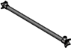 1 шт.
1 | Игровой комплекс  101.121.00 | Ограждение устанавливается для безопасного перехода с площадки на площадку и представляет собой поперечину длиной 747±1 мм, изготовленную из металлической трубы диаметром не менее 33,5 мм толщиной не менее 2,8 мм. С обеих сторон поперечины на расстоянии не более 13 мм от торцов должны быть расположены два сквозных отверстия диаметром 9 мм для последующего крепления посредством резьбового соединения хомутов, с помощью которых происходит фиксация ограждения к стойке комплекса.
 |  | Ограждение площадки |  | 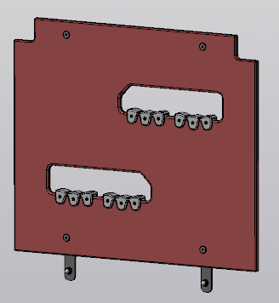 1 шт.
Ограждение устанавливается между площадками и должно состоять из: двух вставок из металлического листа толщиной 4 мм, пластины (фанера ФСФ 15 мм).
Ограждение крепится к верхней площадке с помощью резьбовых соединений и к нижней площадке при помощи вставок.
 |  | Панель |  | 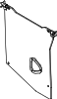 1 шт.
Ограждение устанавливается для безопасного нахождения детей на площадке и должно состоять из: двух хомутов, панели (фанерной).
Панель должна быть изготовлена из фанеры ФСФ толщиной не менее 15 мм.
Ограждение крепится к хомутам и к площадке с помощью резьбовых соединений.
 |  | Панель крыша |  | 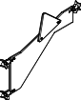 2 шт. 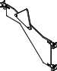 2 шт.
Панель должна состоять из: трех хомутов, панели (фанерной), вставки.
Панель должна быть изготовлена из фанеры ФСФ толщиной не менее 15 мм.
Вставка должна быть изготовлена из фанеры ФСФ толщиной не менее 15 мм.
Панель крепится к хомутам с помощью резьбовых соединений.
 |  | Панель |  | 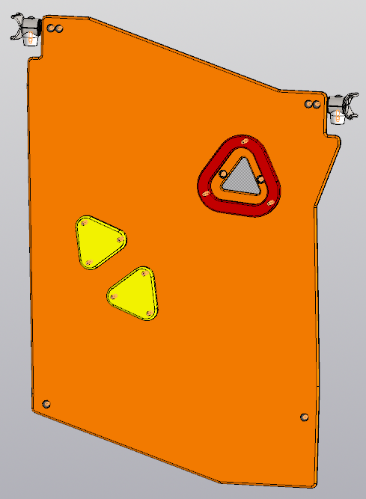 1 шт.
Ограждение устанавливается для безопасного нахождения детей на площадке и должно состоять из: двух хомутов, панели (фанерной).
Панель должна быть изготовлена из фанеры ФСФ толщиной не менее 15 мм.
Ограждение крепится к хомутам и к площадке с помощью резьбовых соединений.
 |  | Панель |  | 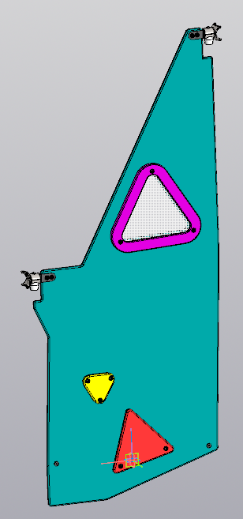 1 шт.
Ограждение устанавливается для безопасного нахождения детей на площадке и должно состоять из: двух хомутов, панели (фанерной).
Панель должна быть изготовлена из фанеры ФСФ толщиной не менее 15 мм.
Ограждение крепится к хомутам и к площадке с помощью резьбовых соединений.
 |  | Панель |  | 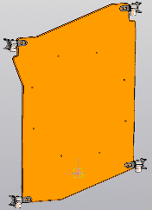 1 шт.
Панель устанавливается для установки бизиборда и должно состоять из: четырех хомутов, панели (фанерной).
Панель должна быть изготовлена из фанеры ФСФ толщиной не менее 15 мм.
Ограждение крепится к хомутам с помощью резьбовых соединений.
 |  | Бизиборд |  | 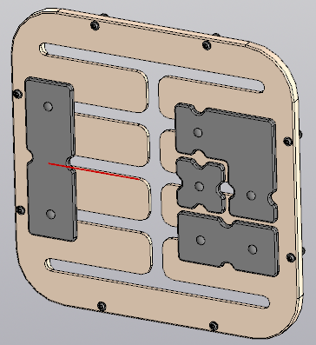 1 шт.
Бизиборд представляет собой законченное изделие для игры из пластикых материалов.
Бизиборд крепится с помощью резьбовых соединений.
 |  | Рукоход |  | 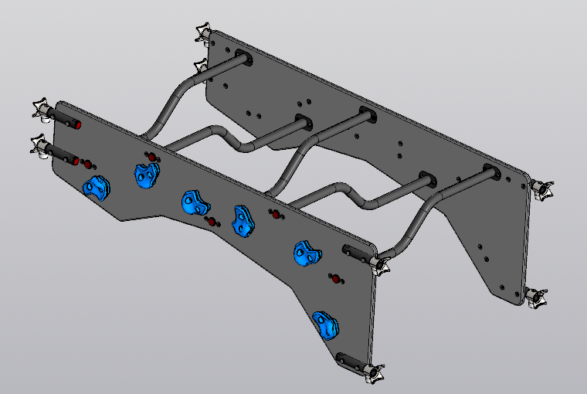 1 шт.
Рукоход должен состоять из следующих элементов:
- боковины с зацепами – 2 шт.;
- перекладина – 5 шт.
Боковины с зацепами должны быть изготовлены из фанеры ФСФ 18, на боковинах закреплены 6 зацепов. С каждой стороны боковины расположены 4 крепления на хомуты. Перекладины представляют изогнутую трубу диаметром не менее 33 мм с ромбовидными фланцами, на торцах труб установлены пластиковые заглушки. Перекладины расположены на разных уровнях.
 |  | Переход ступенчатый |  | 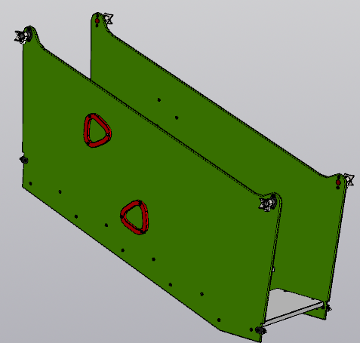
Переход ступенчатый должен состоять из:
- боковина – 2 шт.,
- ступень - 5 шт.
Боковина ромбовидной формы размерами не менее 1910*850 мм, изготовленная из влагостойкой фанеры ФСФ толщиной не менее 18 мм. В боковине по требованиям безопасности для создания возможности наблюдения за детьми должны быть предусмотрены не менее трех вертикальных сквозных отверстий овальной формы размерами не менее 60*380 мм на расстоянии не более 550 мм между осями отверстий. К боковинам при помощи металлических уголков должны крепиться ступени размерами не менее 325*610 мм, изготовленные из фанеры ФОФ с высокой водо- и износостойкостью, с антискользящим покрытием толщиной не менее 30 мм.
 |  | Лестница двухступенчатая | 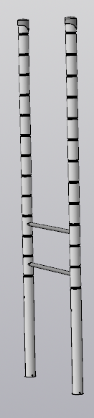 1 шт.
 |  | Лестница должна состоять из двух стальных вертикальных стоек высотой над уровнем площадки не менее 2050 мм, не более 2055 мм, изготовленных из металлической трубы диаметром не менее 76 мм с толщиной стенки не менее 2 мм. Стойки должны быть соединены между собой двумя перекладинами длиной не менее 825 мм, изготовленными из металлической трубы размерами не менее 20*2,8 мм. Оба конца перекладин должны быть поджаты до половины диаметра и приварены по периметру прилегания между стоек. Расстояние между осями перекладин должно быть не более 300 мм. Верхние торцы стоек должны быть закрыты пластиковыми заглушками.
 |  | Лестница трехступенчатая |  | 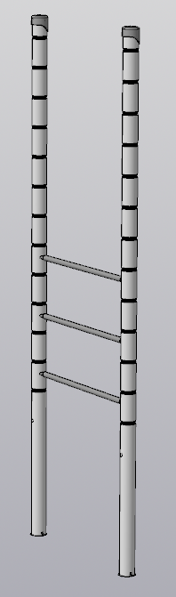 1 шт.
 |  | Лестница должна состоять из двух стальных вертикальных стоек высотой над уровнем площадки не менее 2050мм, не более 2055 мм, изготовленных из металлической трубы диаметром не менее 76 мм с толщиной стенки не менее 2 мм. Стойки должны быть соединены между собой тремя перекладинами длиной не менее 825 мм, изготовленными из металлической трубы размерами не менее 20*2,8 мм. Оба конца перекладин должны быть поджаты до половины диаметра и приварены по периметру прилегания между стоек. Расстояние между осями перекладин должно быть не более 300 мм. Верхние торцы стоек должны быть закрыты пластиковыми заглушками.

